Pirkimo dokumentų
Priedas Nr. 2



UAB „Magnet LT“
Gynėjų g. 16 (12 a.), LT-08117 Vilnius; tel. +37063941183; e.paštas: info@magnet.lt; duomenys apie įmonę kaupiami ir saugomi Juridinių asmenų registre
Valstybės įmonėje Registrų centras, į.k.: 304557170, PVM mokėtojo kodas: LT100011222118

Vyriausiajai tarnybinės etikos komisijai

PASIŪLYMAS
EDUKACINIŲ VAIZDO KLIPŲ SCENARIJAUS RAŠYMO, FILMAVIMO, MONTAVIMO
BEI SUKURTŲ VAIZDO KLIPŲ PRITAIKYMO TALPINTI INTERNETE, SU
GALIMYBE JUOS PERŽIŪRĖTI KOMPIUTERIUOSE BEI MOBILIUOSIUOSE
ĮRENGINIUOSE PASLAUGŲ PIRKIAMS

2020 m. lapkričio 11 d. Nr.01
(data) Vilnius
(sudarymo vieta)

Teikėjo pavadinimas /Jeigu dalyvauja ūkio subjektų grupė, surašomi visi dalyvių pavadinimai/ | UAB „Magnet LT“
Juridinio asmens kodas /Jeigu dalyvauja ūkio subjektų grupė, surašomi visi dalyvių kodai/ | 304557170
Teikėjo adresas /Jeigu dalyvauja ūkio subjektų grupė, surašomi visi dalyvių adresai/ | Laisvės pr. 60-1107, LT-05120 Vilnius
Už pasiūlymą atsakingo asmens vardas, pavardė | Ignas Rusilas, direktorius
Telefono numeris | +370 ............
El. pašto adresas | @nuostabu.lt

- Šiuo pasiūlymu pažymime, kad sutinkame su visomis pirkimo sąlygomis, nustatytomis: 1) pirkimo dokumentuose, skelbime, paskelbtame Viešųjų pirkimų įstatymo nustatyta tvarka; 2) pirkimo dokumentų paaiškinimuose ir / ar jų papildymuose.
- Atsižvelgdami į pirkimo dokumentuose išdėstytas sąlygas, teikiame savo pasiūlymą bei duomenis apie mūsų pasirengimą vykdyti planuojamą sudaryti pirkimo sutartį.
- Pasirašydami CVP IS priemonėmis pateiktą pasiūlymą, patvirtiname, kad dokumentų skaitmeninės kopijos ir elektroninėmis priemonėmis pateikti duomenys yra tikri.

Mes siūlome vaizdo klipų sukūrimo, suplanavimo bei įgyvendinimo paslaugas, kurios visiškai atitinka pirkimo dokumentuose nurodytus reikalavimus:

Prekės pavadinimas | Mato vnt. | Kiekis | Vnt. kaina  (be PVM), Eur | Vnt. kaina  (su PVM), Eur | Kaina  (be PVM), Eur | Kaina  (su PVM) Eur
1 | 2 | 3 |  |  | 4 | 5
EDUKACINIO VAIZDO KLIPO  SCENARIJAUS RAŠYMO,  FILMAVIMO, MONTAVIMO  BEI SUKURTO VAIZDO  KLIPŲ PRITAIKYMO  TALPINTI INTERNETE, SU  GALIMYBE PERŽIŪRĖTI  KOMPIUTERIUOSE BEI  MOBILIUOSIUOSE ĮRENGINIUOSE | vnt. | 6 | 1300,00 | 1573,00 | 7800,00 | 9438,00
Bendra pasiūlymo kaina*: |  |  |  |  |  | 9438,00

Bendra pasiūlymo kaina*, Eur - devyni tūkstančiai keturi šimtai trisdešimt aštuoni Eur, 00 ct
(kaina žodžiais)
*Pastabos:
- Kainos pasiūlyme suapvalinamos, paliekant du skaičius po kablelio.
- Nurodytas kiekis yra preliminarus ir naudojamas tik kainos pasiūlymų palyginimui skaičiavimui.
- Tais atvejais, kai pagal galiojančius teisės aktus tiekėjui nereikia mokėti PVM, jis lentelės
5 skilties nepildo ir nurodo priežastis, dėl kurių PVM nemoka _____________________
_______________________________________________________________________________.
4) Jeigu pasiūlymo kaina išreikšta skaičiais neatitiks pasiūlymo kainos išreikštos žodžiais teisinga bus laikoma kaina nurodyta žodžiais.

Garantuojame, kad siūlomos paslaugos atitinka techninės specifikacijos reikalavimus.

- Kartu su pasiūlymu pateikiami šie dokumentai:

Eil. Nr. | Pateiktų dokumentų pavadinimas | Dokumento puslapių skaičius
1. | Deklaracija | 2

- Šiame pasiūlyme yra pateikta ir konfidenciali informacija:
/Pastaba. Pildyti tuomet, jei bus pateikta konfidenciali informacija/

Eil. Nr. | Pateikto dokumento pavadinimas (rekomenduojama pavadinime vartoti žodį „Konfidencialu“) | Dokumentas yra įkeltas šioje  CVP IS pasiūlymo lango eilutėje („Prisegti dokumentai“)
Tiekėjas negali nurodyti, kad konfidenciali yra pasiūlymo kaina (išskyrus kainos sudedamąsias dalis) arba kad visas pasiūlymas yra konfidencialus. Tiekėjui nenurodžius, kokia informacija yra konfidenciali, laikoma, kad konfidencialios informacijos pasiūlyme nėra.

- Jei teikėjas ketina pasitelkti subtiekėją (-us) ar subteikėją (-us), kurių kvalifikacija remsis, žemiau nurodo:
Eil. Nr. | Vykdant sutartį pasitelksime (subtiekėjo pavadinimas) | šiuos | subtiekėjus | Subtiekėjas vykdys šiuos  sutartinius įsipareigojimus
1. | E. M. Ž. |  |  | Scenaristas, Vaizdo klipų kūrėjas

- Jei teikėjas ketina pasitelkti subtiekėją (-us) ar subteikėją (-us), kurių kvalifikaciją nesirems, žemiau nurodo:
Eil. Nr. | Vykdant sutartį pasitelksime (subtiekėjo pavadinimas) | šiuos | subtiekėjus | Subtiekėjas vykdys šiuos  sutartinius įsipareigojimus

- Pasiūlymas galioja /tiekėjas turi nurodyti, kad pasiūlymas galioja iki 2021 kovo 30 d. arba tiekėjas turi nurodyti, kad pasiūlymas galioja tiek kiek numatyta pirkimo dokumentuose/.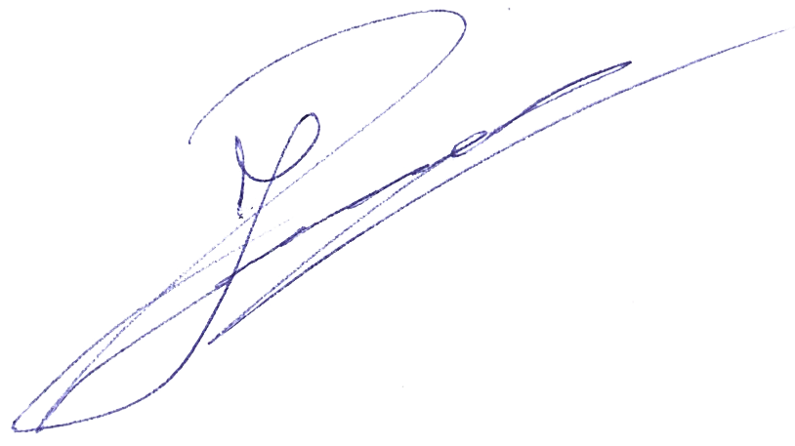

Direktorius

Ignas Rusilas

(
Tiekėjo
arba
jo
įgalioto
asmens pareigų pavadinimas)

(
Parašas
)

(
Vardas ir
pavardė)

____________________________

